**Esquinas redondeadas**

Hoy en día podemos crear esquinas redondeadas en el CSS utilizando la propiedad border-radius.  
La propiedad border-radius se aplica al elemento, aunque este no tenga definido un borde. Si se trata de un borde simétricamente redondeado, la parte redondeada del borde es ¼ de circulo cuyo radio = R.  
Si se trata de un borde redondeado de manera asimétrica, utilizaremos ¼ de elipse para el mismo propósito.

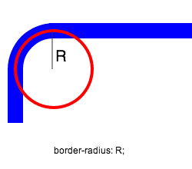 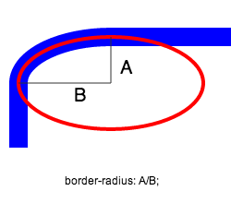

**Ejemplo**:



#redondeado {

height : 6em;

width : 10em;

background-color : #8AC007;

border-radius : 2em;

}

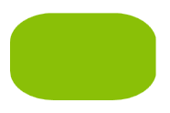

#asimetrico {

height : 6em;

width : 10em;

background-color : #8AC007;

border-radius : 3em/2em;

}

También podemos redondear cada esquina de manera diferente.  
Observación: cuando utilizamos propiedades no abreviadas ( *border-bottom-left-radius* ) ya no pondremos la barra oblicua ( / ) entre los valores de la curvatura.

#combinado {

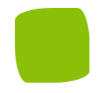 height : 6em;

width : 6em;

background-color : #8AC007;

border-top-left-radius : 3em 1em;

border-top-right-radius : 1em 3em;

border-bottom-right-radius : 3em 1em;

border-bottom-left-radius : 1em 3em;

}

Podemos escribir lo mismo utilizando una notación abreviada del CSS. Cuando utilizamos propiedades abreviadas, recorremos las cuatro esquinas en el sentido del reloj (arriba izquierda, arriba derecha, abajo derecha, abajo izquierda).  
Observación: también hay que poner una barra oblicua ( / ) entre los valores *A* (el valor del eje vertical de la elipse/2) y *B* (el valor del eje horizontal de la elipse/2) de la curvatura.

****#combinado1 {

height : 6em;

width : 6em;

background-color : #8AC007;

border-radius : 3em 1em 3em 1em / 1em 3em 1em 3em;

}

**Ejercicio:**

